ENDOARTERECTOMIA CAROTIDEA: PROCEDURA, INDICAZIONI, RISCHI
Dr. Ruggiero Dimonte
Ultima modifica 04.11.2022
- INTRODUZIONE
- A COSA SERVE
- QUANDO È CONTROINDICATA
- PREPARAZIONE
- QUALE TIPO DI ANESTESIA VIENE USATA?
- LA PROCEDURA
- QUANTO DURA?
- COSA SUCCEDE DOPO
- RISCHI E COMPLICAZIONI
- LE POSSIBILI ALTERNATIVE ALL’ENDOARTERECTOMIA
- ATEROSCLEROSI
- RICHIAMI DI ANATOMIA
- ALTRI FATTORI DI RISCHIO
- SINTOMI DI ICTUS
- DIAGNOSTI DI STENOSI CAROTIDEA
- FONTI E BIBLIOGRAFIA

INTRODUZIONE
L’endoarterectomia carotidea è una procedura chirurgica vascolare che si rende necessaria in caso di stenosi critica dell’arteria carotide, ovvero di un suo restringimento.
L’arteria carotide è un vaso che si trova lateralmente e bilateralmente nella regione cervicale e convoglia parte del sangue pompato dal cuore verso il capo e nello specifico rappresenta il maggior affluente di sangue al cervello.
L’obiettivo principale dell’endoarterectomia carotidea è quello di prevenire il rischio di un ictus, ovvero la sofferenza con morte delle cellule cerebrali in seguito alla mancanza di ossigeno indotta dalla chiusura (o rottura, in caso di ictus emorragico) di un’arteria che trasporta il sangue al cervello (nel nostro caso la carotide).
L’intervento chirurgico prevede di accedere direttamente all’arteria interessata dall’accumulo di materiale mediante un’incisione praticata sul collo, per poi provvedere manualmente alla pulizia del vaso.
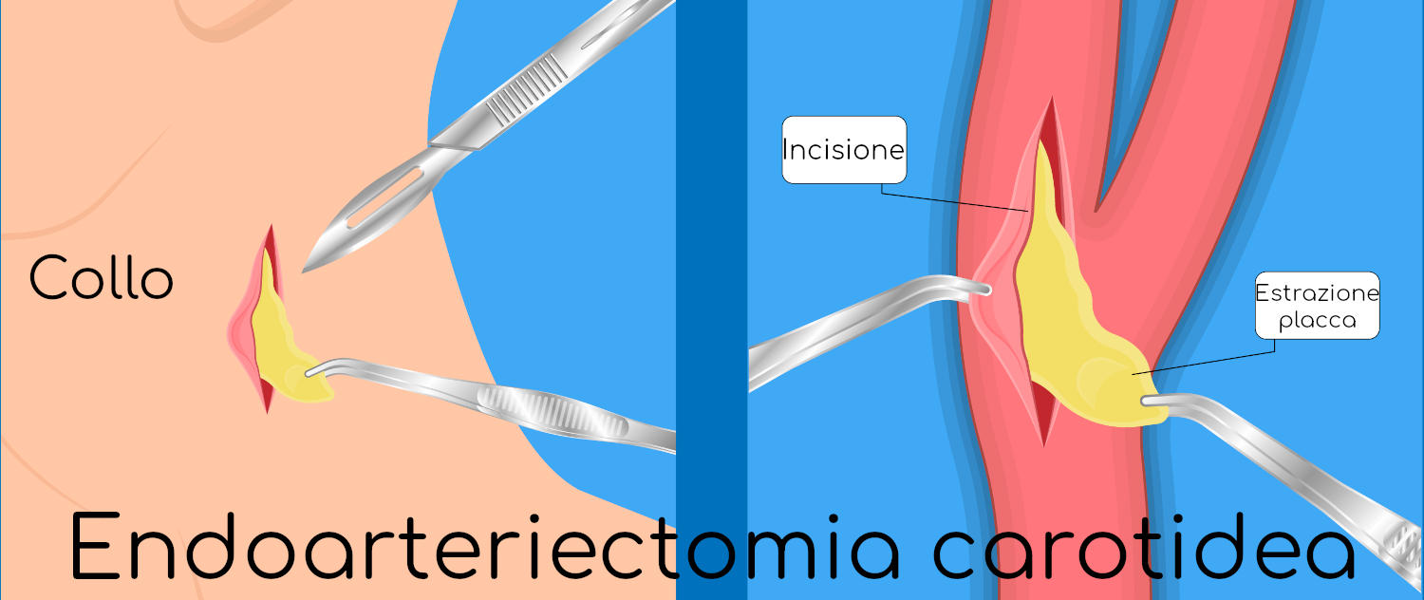
Shutterstock/Endoarteriectomia carotidea

A COSA SERVE
L’intervento di endoarterectomia carotidea è principalmente volto alla prevenzione dell’ictus in soggetti che presentino una stenosi dell’arteria carotide pari o superiore al 70% del lume totale del vaso.
Altra indicazione approvata è quella di una stenosi moderata, che si attesti quindi tra il 50% e il 70%, ma in soggetti che abbiano subito recentemente un ictus o altro accidente cerebrovascolare.
Infine vi è la possibilità di sottoporsi ad endoarterectomia nel caso di una stenosi bilaterale superiore al 50%.

QUANDO È CONTROINDICATA
Prima di procedere con l’endoarterectomia è opportuna un’attenta valutazione da parte del medico sull’eventuale presenza di specifiche situazioni che potrebbero aumentare il rischio di complicazioni durante e post-intervento.
Tramite anamnesi e una ricostruzione clinica globale, il medico valuta ad esempio:
- pregressi accidenti cerebrovascolari;
- pregressi infarti del miocardio o altre patologie cardiache;
- accertata presenza di neoplasia con bassa stima di sopravvivenza;
- nuova stenosi in soggetto già trattato precedentemente con una endoarterectomia;
- assunzioni di antiaggreganti o anticoagulanti;
- eventuali allergie;
- altre patologie sottostanti.
La presenza di uno o più di questi fattori deve indurre il chirurgo ad un’attenta valutazione del rapporto rischio-beneficio dell’intervento.

PREPARAZIONE
Il paziente accede alla struttura in regime di ricovero di solito il giorno prima della procedura. La sua valutazione è avvenuta mediante tutta una serie di esami ed indagini volte a determinarne il rischio operatorio, e l’approvazione finale alla possibilità di eseguire la procedura avviene dopo una visita anestesiologica.
È richiesta una profilassi antiallergica in caso di accertate allergie del paziente, ed il digiuno, da cibo e acqua, dalla sera prima dell’intervento.
Si consiglia di lasciare in custodia ad un familiare gli effetti personali come gioielli o altri apparecchi, che non possono essere indossati durante l’intervento.

QUALE TIPO DI ANESTESIA VIENE USATA?
È possibile praticare un’endoarterectomia mediante un’anestesia locale o, più comunemente e con maggior sicurezza, con un’anestesia generale.

LA PROCEDURA
L’intervento chirurgico prevede di accedere direttamente all’arteria interessata dalla placca aterosclerotica, per provvedere manualmente alla sua rimozione e pulizia del vaso.
Previa disinfezione della cute con soluzioni a base di Iodio o Cloro, il chirurgo esegue quindi un’incisione cutanea nel collo che permette l’accesso alla regione dell’arteria carotide. L’incisione della parete di quest’ultima gli consente di raggiungere la placca stenosante e di rimuoverla chirurgicamente, normalizzando il lume del vaso e ripristinando il normale flusso sanguigno a livello carotideo.
A questo punto è opportuno suturare (cucire) la parete arteriosa anche con l’ausilio di un innesto o patch. Solitamente viene posto a dimora un drenaggio che viene rimosso qualche giorno dopo la procedura.
Raramente, la parete della carotide può risultare danneggiata al punto da richiedere una sua sostituzione mediante una protesi sintetica, procedura che prende il nome di by-pass.

QUANTO DURA?
Considerando i tempi globali di accesso del paziente alla sala operatoria, la sua preparazione, l’esecuzione dell’intervento chirurgico e i tempi di risveglio dall’anestesia generale, la durata della procedura si attesta tra le 2 e le 4 ore.

COSA SUCCEDE DOPO
Al termine della procedura il paziente viene ricondotto nel reparto di degenza per essere monitorato e sorvegliato attentamente.
Nelle ore o giorni che seguono l’intervento, è possibile la comparsa di sintomi quali:
- Dolore nella regione cervicale;
- Difficoltà nella deglutizione o nella fonazione (parlare);
- Nausea e vomito;
- Aumento dei valori di pressione arteriosa;
- Cefalea.
Trascorse almeno 48 ore di monitoraggio delle condizioni del paziente ricoverato, è ipotizzabile la sua dimissione a domicilio dove continuerà una lenta ma progressiva ripresa che prevede riposo e astensione dagli sforzi.
È necessario recarsi a controlli ambulatoriali di solito 2 o 3 volte a settimana per la gestione della cicatrice chirurgica cutanea e per una valutazione globale della fase di guarigione.
Di solito è possibile la ripresa dell’attività lavorativa o di altre attività ricreative a distanza di 1 mese dall’intervento.

RISCHI E COMPLICAZIONI
Come tutte le procedure chirurgiche e parachirurgiche, anche l’endoarterectomia non è scevra da complicanze che possono verificarsi durante l’intervento o nelle ore e giorni successivi.
Le principali complicanze che possono presentarsi sono:
- Ictus o altro accidente cerebrovascolare: questo rischio è molto basso, con un’incidenza di circa l’1- 2%;
- Sanguinamento ed emorragia durante o dopo la procedura;
- Parestesia con formicolio del viso o della lingua per un danno quasi sempre temporaneo ad alcuni rami nervosi o semplicemente il risultato dello “stress chirurgico”;
- Re-stenosi e quindi recidiva della problematica che può verificarsi a distanza di mesi o anni;
- Pseudoaneurismi, ovvero dilatazioni della parete arteriosa a livello della sutura vascolare con possibili complicanze di compressione o rottura con emorragia;
- Rischio di infezione della ferita;
- Deiscenza (apertura) della sutura cutanea;
- Cicatrizzazione anomala con formazione di cheloide (che tuttavia dipende largamente da una predisposizione del paziente).

LE POSSIBILI ALTERNATIVE ALL’ENDOARTERECTOMIA
Pur essendo una procedura di dimostrata efficacia, alcuni pazienti presentano una serie di controindicazioni che ne sconsigliano l’esecuzione, poiché il rischio di complicanze anche gravi sarebbe eccessivamente alto.
In tali casi sono possibili alcune procedure para-chirurgiche alternative, tra cui la più importante è quella dell’angioplastica della carotide con posizionamento di uno stent.
L’angioplastica viene praticata mediante un catetere dotato sulla sua estremità di un piccolo palloncino gonfiabile. Arrivati a livello della stenosi il palloncino viene gonfiato allo scopo di premere contro la placca e appianarla, così da aumentare il diametro del lume stenotico. Subito dopo si posiziona lo stent per evitare che l’arteria si rioccluda dopo la procedura.
Lo stent è una sorta di protesi cilindrica formata da una sottile maglia metallica che viene posizionata per via endovascolare all’interno della carotide stenotica. Questo stent permette di dilatare il lume stenotico e di ripristinare un normale flusso sanguigno a valle.

ATEROSCLEROSI
Una delle principali cause di stenosi della carotide è l’aterosclerosi, una della patologie più diffuse e pericolose per la salute a causa delle sue gravi complicanze a lungo termine.
L’aterosclerosi può svilupparsi in soggetti in sovrappeso, obesi o con alcune predisposizioni genetiche, per via dell’accumulo oltre i limiti di colesterolo nel sangue.
È il risultato del continuo deposito di colesterolo e altri grassi a livello della parete delle arterie, dove col tempo si vengono a formare le cosiddette “placche”.
Quando queste placche provocano un restringimento significativo dell’arteria carotide si viene a formare una stenosi carotidea, ovvero una riduzione del lume vascolare con riduzione dell’afflusso di sangue al distretto irrorato.
L’aterosclerosi, più nello specifico, è un processo che porta ad un indurimento e alla perdita di elasticità della parete delle arterie per la formazione delle placche aterosclerotiche (anche dette ateromi) che sono costituite principalmente dai lipidi ossidati e dal colesterolo. Queste placche tendono col tempo ad aumentare di dimensioni e ad occludere progressivamente il lume vascolare potendo provocare livelli di stenosi molto critici che aumentano notevolmente il rischio di ictus. Ancora più temibili sono le complicanze di una placca aterosclerotica che può andare incontro ad ulcerazione e portare alla formazione di:
- Un trombo, ovvero un coagulo che occlude in maniera acuta e improvvisa il lume del vaso con insorgenza di ictus se si tratta della carotide;
- Un embolo, per via del distacco di particelle della placca o del trombo che col flusso sanguigno raggiungono i distretti vascolari a valle sino a occludere il lume di vasi più piccoli, come le arterie cerebrali;
- Dissecazione, quando la parete è tanto danneggiata da subire una slaminazione dei suoi strati con possibile formazione di aneurismi, o emorragie molto gravi.
La pericolosità dell’aterosclerosi e di chi presenta una stenosi carotidea è dovuta all’assenza di sintomi significativi, con eventuali complicanze improvvise come l’ictus, che potranno quindi presentarsi in soggetti apparentemente in uno buono stato di salute generale.
Uno dei segni semeiologici che è possibile riscontrare è invece il soffio vascolare: la stenosi del lume vascolare provoca una modifica nel flusso di sangue che si traduce in un diverso suono, che viene chiamato per l’appunto soffio. Questo soffio, e relativo suono anomalo, è rilevabile da un medico mediante auscultazione con uno stetofonendoscopio poggiato sulla superficie laterale del collo, in corrispondenza della proiezione anatomica sulla cute della carotide.

RICHIAMI DI ANATOMIA
Le arterie carotidi comuni sono vasi sanguigni destinati ad irrorare la testa e il collo; la prima parte dell’arteria carotide prende il nome di carotide comune, distinta rispettivamente in carotide di destra e di sinistra, vasi che irrorano gran parte della testa e del collo:
- l’arteria carotide comune di destra origina dal tronco brachiocefalico,
- mentre quella i sinistra origina direttamente dall’arco dell’aorta.
La struttura tipica delle arterie e quindi della carotide la porta ad essere costituita da una parete a 3 strati:
- Intima: la più interna a contatto con il sangue, formata da endotelio;
- Intermedia: formata da tessuto connettivo e muscolare;
- Avventizia: strato più esterno che forma una guaina connettivale intorno al vaso.
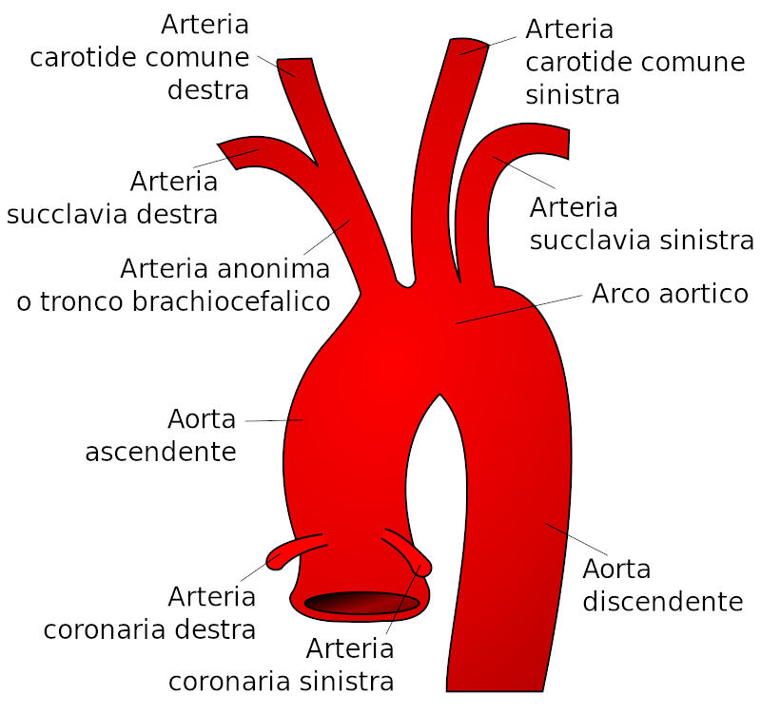
Di Aracuano – Image:Gray506_la.svg, Pubblico dominio, https://commons.wikimedia.org/w/index.php?curid=3768131
Dalla loro origine a livello toracico, le carotidi comuni si portano verso l’alto nel collo sino al margine superiore della laringe, dove si divideranno ciascuna in:
- Arteria carotide esterna, che si distribuisce alla superficie esterna del cranio, alla faccia e alla parte alta del collo;
- Arteria carotide interna, che irrora gli organi contenuti nella cavità cranica come il cervello e nella cavità orbitaria come gli occhi.
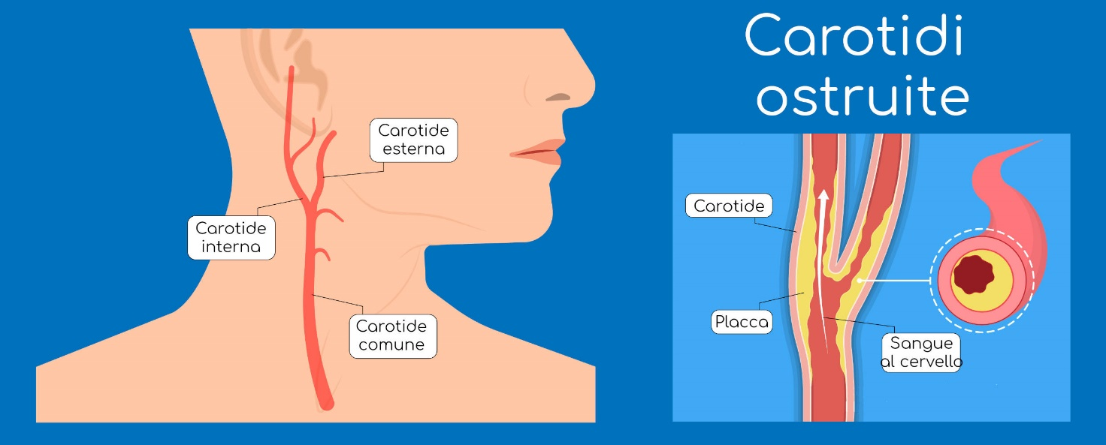
Shutterstock/Pepermpron
Le carotidi comuni sono avvolte da una guaina (omonima) che riveste anche il nervo vago e la vena giugulare interna, formando il cosiddetto fascio vascolo – nervoso del collo.
L’arteria carotide esterna possiede diversi rami collaterali e rami terminali, tra cui:
- arteria tiroidea superiore
- arteria faringea
- arteria linguale
- arteria facciale
- arteria occipitale
- arteria temporale
- arteria mascellare.
L’arteria carotide interna dopo essersi originata dalla carotide comune prosegue verso l’alto sino a penetrare attraverso un foro apposito nel cranio e nella dura madre. A questo livello dà origine all’arteria oftalmica e termina dividendosi in diversi rami:
- Arteria cerebrale anteriore
- Arteria cerebrale media
- Arteria corioidea anteriore
- Arteria comunicante posteriore.
Nel complesso, il territorio di distribuzione dell’arteria carotide comune è costituito da:
- Encefalo
- Cavità orbitarie
- Cavità nasali.

ALTRI FATTORI DI RISCHIO
Oltre all’aterosclerosi è possibile individuare altri importanti fattori di rischio:
- Ipertensione arteriosa: la pressione alta (soprattutto se superiore ai 160/100 mmHg) tende a danneggiare le pareti vascolari delle arterie e rappresenta perciò una delle cause più importanti di lesione e di accidente cerebrovascolare, soprattutto quando non è adeguatamente controllata da una terapia farmacologica.
- Arteriosclerosi (condizione distinta dall’aterosclerosi): patologia che prevede una calcificazione con conseguente indebolimento, della parete delle arterie.
- Traumatismi: in caso di incidenti stradali, colluttazioni, traumi da arma da fuoco o da arma bianca.
- Patologie congenite del connettivo: come la sindrome di Marfan o la sindrome di Ehlers-Danlos, le quali portano ad una produzione di collagene difettoso che quindi indebolisce la resistenza e l’integrità delle pareti vascolari arteriose.
- Complicanze di interventi chirurgici eseguiti a livello cardiaco, o durante alcune procedure vascolari.

SINTOMI DI ICTUS
Nel caso l’arteria carotide sia andata incontro ad una stenosi significativa o per una complicanza aterosclerotica come la formazione di un trombo o di un embolo, una temibile conseguenza può essere l’insorgenza di ictus cerebrovascolare.
Le cellule cerebrali non ricevono più il normale apporto di ossigeno e vanno rapidamente incontro alla morte cellulare. A seconda del distretto cerebrale colpito si potranno presentare diversi sintomi, tra cui i principali sono:
- Improvvisa debolezza muscolare
- Paresi o paralisi
- Difficoltà di articolazione o perdita del linguaggio
- Sensazione anomala o di assenza di un lato del corpo
- Stato confusionale
- Perdita di coscienza sino al coma
- Nausea, vomito e vertigini
- Alterazioni dell’udito sino alla sordità
- Alterazioni della vista sino alla cecità
- Perdita di equilibrio e di coordinazione
- Sincope con caduta al suolo
- Exitus, se viene a essere danneggiata la zona cerebrale che sovrintende alle funzioni fondamentali dell’organismo come la respirazione.
Altra conseguenza clinica della stenosi carotidea, diversa dall’ictus, è il TIA, acronimo inglese che sta per “Attacco Ischemico Transitorio”, che si verifica quando un coagulo o un embolo vanno ad ostruire un piccolo vaso cerebrale in un piccolo distretto, che si caratterizza per l’insorgenza di sintomi neurologici che si risolvono spontaneamente nel giro di 10 – 20 minuti.
Nella maggior parte dei casi, questi sintomi neurologici prevedono:
- Alterazioni del linguaggio con difficoltà a comprendere le parole altrui
- Difficoltà nel parlare
- Perdita parziale della vista ad un solo occhio
- Perdita di forza e impotenza funzionale di un arto (braccio o gamba).

DIAGNOSTI DI STENOSI CAROTIDEA
Prima di poter intervenire chirurgicamente nella risoluzione di una stenosi carotidea al fine di prevenire un eventuale ictus, è doverosa una accurata diagnosi con dettagliata caratterizzazione della problematica presente.
Si è già accennato alla possibilità del medico di poter riscontrare un soffio vascolare mediante auscultazione a livello del collo. Questo primo segno semeiologico è sicuramente importante per porre il sospetto diagnostico della presenza di una stenosi carotidea, ma ovviamente sono richieste una serie di indagini radiologiche che potranno definire in maniera ottimale il quadro.
Una delle principali indagini che devono essere eseguite è l’ecografia con doppler del collo per lo studio delle carotidi.
L’ecografia permette di rilevare la presenza di una placca aterosclerotica che occlude il lume vascolare, nonché la presenza di un coagulo (diretta conseguenza di una placca che va incontro ad ulcerazione), che provocano alterazioni del flusso arterioso.
L’ecodoppler permette di rilevare la placca e le alterazioni di flusso, ma non permette una stima precisa del grado di stenosi presente. Inoltre si ricorda che l’ecografia è un esame operatore – dipendente, per cui una piena oggettività dei dati è difficilmente raggiungibile ma auspicabile.
Altra indagine disponibile per lo studio delle stenosi carotidee è l’angiografia cerebrale, metodica più invasiva che prevede l’inserimento tramite accesso nell’arteria femorale di un catetere che viene condotto attraverso i principali vasi dell’addome sino a raggiungere le arterie del collo, ovvero le carotidi. A questo punto viene iniettato del mezzo di contrasto e attraverso un fluoroscopio e grazie ai raggi X vengono scattate anche alcune immagini che documentano in maniera molto precisa la presenza di una stenosi del lume.
Altre opzioni di II livello sono rappresentate da:
- Angio – RM (risonanza magnetica),
- Angio – TC,
di solito eseguite qualora siano presenti controindicazioni all’esecuzione dell’angiografia, o per approfondire specifici aspetti della stenosi.

